Всероссийская олимпиада школьников по географии.
Первый этап (школьный)
10 – 11 класс
Задание 1
Определите, какие субъекты Российской Федерации изображены на рисунке. Какова главная особенность положения их административных центров относительно территории своего региона и чем ее можно объяснить? Назовите еще не менее трех субъектов Российской Федерации с аналогичным расположением административного центра.
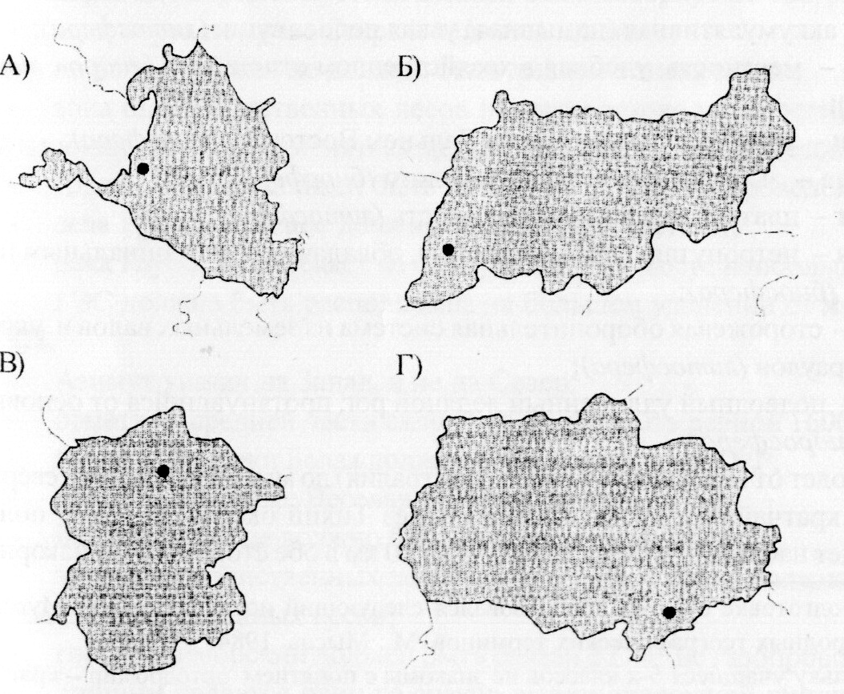

Задание 2
Два соседних субъекта Российской Федерации расположены в пределах одного экономического района и имеют схожую специализацию сельского хозяйства и горнодобывающей промышленности. В экономике одного из них ведущую роль играет чёрная металлургия с уникальной для России технологией выплавки стали, а другого – электроэнергетика. Административный центр первого был основан в XVI в. (хотя есть предположения, что впервые город возник здесь гораздо раньше), второго – ещё в конце XI в. Назовите эти субъекты Российской Федерации. Какова промышленная специализация их административных центров? Укажите известные вам достопримечательности и памятные места на их территории.

Задание 3
От каких факторов зависит предельная высота горных вершин и какова она? Почему на Земле нет гор, в десять раз превышающих высоту горы Эверест? Как соотносится высота гор на Земле и Марсе?
Задание 4
Выберите для каждого из перечисленных ниже субъектов Российской Федерации важнейшую отрасль специализации промышленного производства (в каждом из регионов ее доля более 40% от общей стоимости промышленной продукции). Назовите главные промышленные предприятия этой отрасли и города, в которых они находятся. Какая из названных вами отраслей промышленности отличается наибольшей долей в отраслевой структуре промышленного производства по России в целом?
Чукотский а.о., Архангельская область, Волгоградская область, Республика Коми.

Задание 5
Испанцы завезли картофель из тропиков Южной Америки, но эта культура широко распространилась, главным образом, в районах с умеренным климатом. Какими физико-географическими особенностями центра происхождения картофеля вы это объясните?

ТЕСТЫ
1. В какой из перечисленных стран в возрастной структуре населения доля лиц старше
65 лет наибольшая?
1 – Латвия
2 – Турция
3 - Индонезия
4 – Мексика
2. Какая из перечисленных стран является наиболее густонаселенной?
1 – Алжир
2 – Ливия
3 – Саудовская Аравия
4 – Республика Корея
3. В какой из перечисленных стран ВВП на душу населения наибольший?
1 – Бразилия
2 – Индия
3 – Польша
4 – Нидерланды
4. Какая из перечисленных стран является наиболее крупным производителем автомобилей?
1 – Бразилия
2 – Финляндия
3 – Япония
4 – Канада
5. Одним из ведущих производителей хлопка является
1 – Китай
2 – Афганистан
3 – Чили
4 – Куба
6. Какое из перечисленных государств находится в Африке?
1 – Сирия
2 – Непал
3 – Кения
4 – Перу
7. К группе ключевых развивающихся стран относится
1 – Индия
2 – Саудовская Аравия
3 – Венесуэла
4 – Индонезия
8. Какая из перечисленных отраслей промышленности является отраслью международной специализации Финляндии?
1 – Производство алюминия
2 – Угольная промышленность
3 – Лесная и деревообрабатывающая промышленность
4 – Железорудная промышленность
9. Какое соответствие «сельскохозяйственная культура – экономический район, специализирующийся на ее выращивании» является верным?
1 – Подсолнечник – Центральный
2 – Пшеница – Северо-Западный
3 – Сахарная свекла – Северо-Кавказский
4 – Лен-долгунец – Центрально-Черноземный
10. Английский исследователь природы Д. Ливингстон прославился своими путешествиями и открытиями в
1 – Южной и Восточной Африке
2 – Амазонии
3 – Центральной и Восточной Азии
4 – Центральной Австралии
11. Если масштаб глобуса 1 : 100 000 000, то длина линии экватора на нем равна
1 – 50 см
2 – 40 см
3 – 20 см
4 – 1 м
12. Самолет вылетел из района Северного полярного круга в Центральную Арктику строго в северном направлении и пролетев около 900 км, совершил посадку на острове с географической широтой приблизительно
1 – 70⁰ с.ш.
2 – 74,5⁰ с.ш.
3 – 72⁰ с.ш.
4 - 76,5⁰ с.ш.
13. Солнце бывает в зените на всех широтах между
1 – Северным и Южным полюсами
2 – Северным полярным и Южным полярным кругами
3 – Северным и Южным тропиками
4 – Экватором и полюсами
14. Области мезозойских складчатых структур в настоящее время имеют наибольшее распространение в
1 – Южной Америке
2 – Северной Америке
3 – Африке
4 – Евразии
5 – Австралии
15. На пути муссонов с океана поднимаются горы ……., и на их южных склонах выпадает большое количество атмосферных осадков
1 – Кордильеры
2 – Альпы
3 – Анды
4 –Гималаи
16. Зерновые культуры, выращиваемые в России в наиболее северных районах
1 – Картофель и сахарная свекла
2 – Пшеница и кукуруза
3 – Рожь и соя
4 - Ячмень и овёс
17. Транссибирская железнодорожная магистраль пересекает реку Обь в городе
1 – Хабаровск
2 – Красноярск
3 – Новосибирск
4 – Владивосток
18. Ошибка в перечне отраслей сельскохозяйственной специализации Поволжского экономического района
1 – Овощеводство
2 – Выращивание льна-долгунца
3 – Овцеводство
4 – Выращивание зерновых
19. Наибольшие площади сельскохозяйственных земель, страдающих от летних засух, сосредоточены в южной части
1 – Восточно-Европейской равнины
2 – Восточной Сибири
3 – Дальнего Востока
4 – Западно-Сибирской равнины
20. Государства, относящиеся к экономически развитым
1 – Греция
2 – Иордания
3 – Индонезия
4 – Египет

Ответы 10 – 11 класс

Задание 1
На рисунке изображены Республика Калмыкия (А), Костромская область (Б), Республика Чувашия (В), Томская область(Г).
Административные центры всех этих субъектов Федерации располагаются вблизи их границ. Такое положение административного центра, как правило, связано с особенностями орографического строения территории (большую часть территории занимают горы), приморским положением, историческими особенностями освоения территории, неоднородностью хозяйственного развития различных районов и проч.
Другие субъекты РФ, в которых административные центры находятся в непосредственной близости от границы:

Ленинградская область  Мурманская область  Республика Карелия  Архангельская область  Псковская область  Новгородская область  Тверская область  Вологодская область  Смоленская область  Брянская область  Калужская область  Рязанская область  Белгородская область  Воронежская область  Республика Татарстан | Волгоградская область  Астраханская область  Ростовская область  Карачаево-Черкесская Республика  Свердловская область  Тюменская область  Алтайский край  Республика Алтай  Иркутская область  Читинская область  Амурская область  Хабаровский край  Чукотский АО  Сахалинская область  Магаданская область
максимум 10 баллов

Задание 2
Белгородская и Курская области. В обоих регионах развита железорудная промышленность, а сельское хозяйство специализировано на выращивании технических культур (сахарная свекла, подсолнечник, конопля), пшеницы, молочно-мясном животноводстве.
В г. Старый Оскол Белгородской области действует Оскольский электрометаллургический комбинат, работающий по методу восстановления железа из металлизированных окатышей в электродуговых печах, а в г. Курчатов Курской области – Курская АЭС.
Белгород (согласно официальной версии, основан в 1593 г.) специализируется на энергетическом машиностроении (производство паровых котлов), выпуске витаминных препаратов (крупнейший завод в России), цементной, мукомольно-крупяной и плодоовощеконсервной промышленности. В Курске (основан в 1095 г.) находятся предприятия по производству аккумуляторов, счётных машин, кузнечно-прессового оборудования, оборудования для пищевой промышленности, синтетических волокон, резинотехнических изделий, кожевенно-обувных изделий.
На территории Белгородской области расположены заповедники Центрально-Чернозёмный («Ямская степь») и «Лес на Ворскле», мемориал «Героям Битвы на Курской дуге» под Прохоровкой, музей Первой Конной армии, в Белгороде – музей-диорама «Огненная дуга» и Драматический театр им. Щепкина. В Курской области находится часть территории Центрально-Чернозёмного заповедника («Стрелецкая степь»). Основные достопримечательности Курска _ Военно-исторический музей Курской битвы, Триумфальная арка, Картинная галерея имени А. Дейнеки.
максимум 10 баллов

Задание 3
Высота горных вершин зависит от давления у подножия горы
F
P = -------, где F – сила притяжения горы центром Земли, S - площадь основания горы.
S
Теоретические подсчеты показывают, что при высоте гор более 30 км давление увеличилось бы настолько, что порода внизу расплавилась и, соответственно, гора обрушилась. Максимальная высота марсианских гор больше земных, так как сила тяжести на поверхности Марса меньше, чем на поверхности Земли.
максимум 5 баллов

Задание 4
Цветная металлургия (множество золоторудных артелей), лесная (Новодвинский и Котласский ЦБК), черная металлургия («Северсталь», г. Череповец), топливная (нефтегазодобыча; Печерский каменноугольный бассейн, гг. Инта, Воркута и т.д.).
По 1 баллу за правильно названную отрасль для каждого субъекта федерации, по 0,5 балла за города, являющиеся ее центрами. 1 балл – за добычу нефти и газа как отрасль с наибольшей долей в структуре промышленного производства России.
максимум – 7 баллов

Задание 5
Причина хорошей приживаемости в странах умеренного пояса такой тропической культуры, как картофель, также связана с высотной поясностью в Андах. Агроклиматические условия (температуры и величина атмосферного увлажнения во время вегетационного периода) для ее произрастания в этих, казалось бы, совершенно разных регионах весьма близки. Главное отличие заключается в отсутствии в Андах морозной зимы, что позволяет получать до двух и даже трех урожаев картофеля в год.
Распространение картофеля в Андах связано с микрогеографическими особенностями различных долин, котловин и межгорных бассейнов. Благодаря их изолированности в андских странах выращивается более 20 местных разновидностей картофеля. Часто отличаются даже сорта с разных склонов одной долины, так как влаголюбивый картофель произрастает в основном на склонах наветренной экспозиции, где выпадает больше осадков.
максимум 10 баллов

ТЕСТЫ:
1-1; 2-4; 3-4; 4-3; 5-1; 6-3;7-1; 8-3; 9-3; 10-1; 11-2; 12-2; 13-3; 14-2,4; 15-4; 16-4; 17-3; 18-2; 19-1; 20-1

20 баллов
ИТОГО: 60 баллов

